TD4A低速离心机

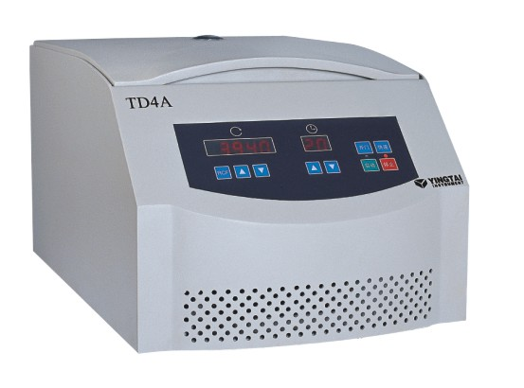

仪器特点：
。采用无碳刷直流电机，微机控制，数字显示，电子门锁，超速保护。
。机身采用优质钢材结构，安全可靠。
。本系列产品拥有宽带电源，电源范围：AC 110V./220V，50/60HZ

技术参数：
最高转速max speed： | 4000r/min | 最大离心力max RCF： | 2250×g
最大容量max volume： | 12×20ml | 电 源power supply： | AC 220V 50HZ 2A
定时范围timer： | 0～99min | 噪 音noise： | ≤45dBA
外型尺寸dimensions： | 483×320×265 | 净 重net weight： | 23 KG
控速精度speed accuracy： | ±10r/min

注册证号：湘长食药监械（准）字2007第1410043号

TD4A适配角转头 available fixed rotors
编号 | 转子类型 | 最高转速r/min | 容量ml | 最大离心力×g | 价格/元
TD4A主机 |  | 4000 |  |  | 2500
NO31601 | 角转子 | 4000 | 12×10ml | 2150 | 300
NO31602 | 角转子 | 4000 | 12×15ml | 2150 | 300
NO31603 | 角转子 | 4000 | 12×20ml | 2220 | 300
NO31604 | 角转子 | 4000 | 18×10ml | 2250 | 300
NO31605 | 角转子 | 4000 | 30×7ml | 2250 | 600
NO31606 | 角转子 | 4000 | 6×50ml | 2100 | 600
NO31607 | 角转子 | 4000 | 24×10ml | 2200 | 600

